Nous devons préciser que le Préfet souhaitait mettre à leur disposition un site avec des bâtiments modernes et fonctionnels à l’entrée de la ville. Hélas, ce site se trouve sur une colline, il est difficile d’accès et nous lui avons laissé entendre que ce site ne convenait pas aux activités d’un garage. Il va donc revoir sa proposition et tenter de trouver un autre site plus approprié en concertation avec l’association des « Mécaniciens de Diébougou ».

L’ANPE locale qui effectue une mission de formation est aussi notre partenaire. Elle dispose d’une très bonne infrastructure mais manque d’outillage élémentaire (mécanique, menuiserie, maçonnerie). Nous avons eu l’agréable surprise de découvrir une classe d’alphabétisation nouvellement créée, destinée aux femmes et aux jeunes enfants, stagiaires, qui proviennent bien souvent des sites aurifères voisins. | 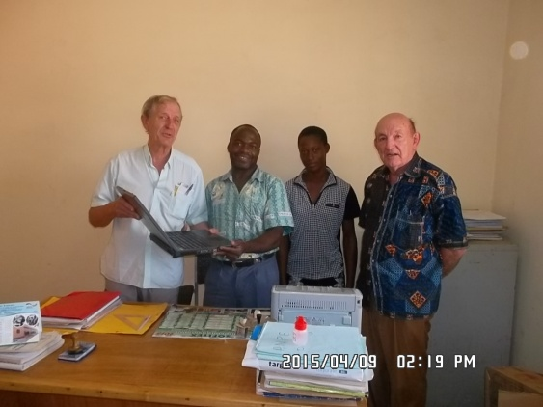  Remise d’un ordinateur à l’ANPE
Notre association « Mécanique sans Frontières » de Bordeaux prépare actuellement l’envoi par voie maritime d’outillages communs qui ont été récupérés et rénovés, en partie, par l’association «Concordia » de Saint-Caprais dans le cadre de l’opération « Des outils pour la vie ».

La localisation du site pour le garage n’étant pas à ce jour résolue, « Mécanique sans Frontières » se limite à l’expédition de ces matériels, mais reste à l’écoute des « Mécaniciens de Diébougou » et souhaite pouvoir les accompagner dans ce projet qui semble très pertinent

Informations locales

Daniel Baussonnie a organisé comme prévu une visite de la centrale nucléaire du Blayais le 16 Juin. Les personnes qui ont été à cette visite remercient beaucoup Daniel et son épouse Geneviève pour leur sympathique accueil et pour le bon repas qu’ils leur ont offert.

Ramata Kandé nous a fait parvenir un projet rédigé pour son dispensaire à réhabiliter en Guinéee Bissau, avec des photos des lieux. Nous avons consulté ce projet pendant notre réunion et en parlerons ensuite avec elle, car elle n’a pas pu venir à cette réunion.

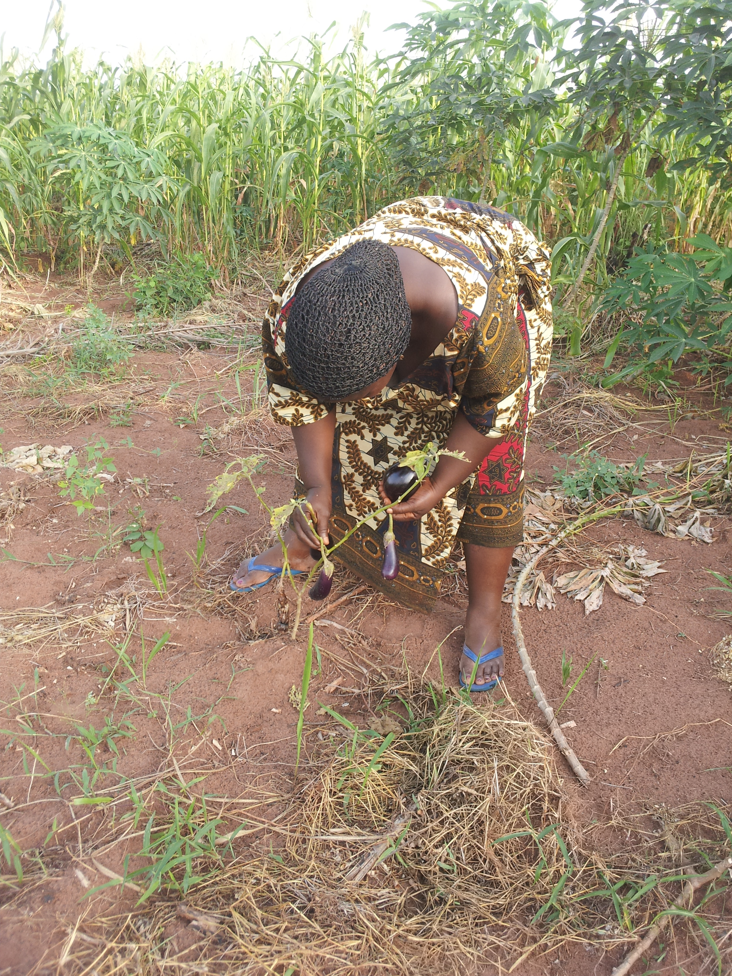 | Du Bénin, Narcisse Bossou nous a fait savoir qu’il avait des problèmes avec son puits à Ouegbo. Il n’y a plus d’eau actuellement au fond de ce puits et peut-être qu’il faudra creuser encore un peu plus...  Malgré ces problèmes, voici des photos d’une belle récolte d’aubergines obtenue avec des graines que nous avions confiées à Narcisse lors de son séjour en France en Juin 2014. Bravo !!! | 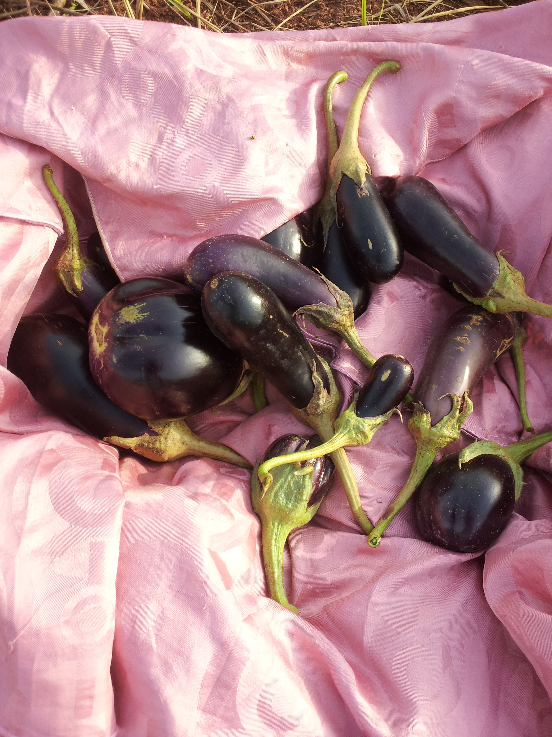
Un envoi de livres a été effectué fin Juin au Bénin, pour la bibliothèque du village de Klossou. Ces livres seront à la disposition des écoliers et des villageois à la bibliothèque de l’école de ce village.
3

